 | BOSNA I HERCEGOVINA  FEDERACIJA BOSNE I HERCEGOVINE  UNSKO SANSKI KANTON  OPĆINA BOSANSKA KRUPA  OPĆINSKO VIJEĆE  Općinska izborna komisija |  | BOSNIA AND HERCEGOVINA  FEDERATION OF B&H  THE UNA – SANA CANTON  THE MUNICIPALITY of Bos. Krupa  MUNICIPAL COUNCIL
Tel/Fax: 037 961-478; oikbosanskakrupa@ gmail.com
Broj:OIK-039-1/20.
Dana: 22.10.2020.godine

POLITIČKIM SUBJEKTIMA
koji učestvuju na Lokalnim izborima 2020 godine u osnovnoj izbornoj jedinici Bosanska Krupa

PREDMET: Obavijest o izmjeni termina za održavanje obuke i testiranja, dostavljaju se
Poštovani,
Od strane Centralne izborne komisije Bosne i Hercegovine (CIK BiH) dostavljeni su nam stavovi sa kolegija održanih 19.10.2020. godine i 21.10.2020. godine po određenim pitanjima, a neki od njih odnose se na održavanje obuke za rad u biračkim odborima i testiranje:
- “Centralna izborna komisija Bosne i Hercegovine je, na osnovu novonastale situacije izazvane pandemijom COVID – 19, kao i činjenicom da je na zvaničnoj web stranici Centralne izborne komiisje BiH ostavljena mogućnost upoznavanja svih zainteresovanih putem elektronske obuke e-obuka, ostavila mogućnost izbornim komisijama da odmah poslije završene obuke predsjednika i članova biračkih odbora kao i njihovih zamjenika izvrši testiranje istih kako bi se spriječilo širenje zaraze smanjujući broj kontakata.
- Centralna izborna komisija BiH je svjesna problema sa kojim se susreću izborne komisije kod pripreme i održavanja obuka predsjednika i članova biračkih odbora zbog mjera koje su uvedene i koje ograničavaju broj učesnika na obuci i zbog toga podstiče izborne komisije da, pored klasične obuke kada svi članovi trebaju doći u sjedište izborne komisije na obuku, koriste sve raspoložive metode za obuku članova biračkih odbora (on-line obuka putem platforme ZOOM ili neke druge platforme, elektronska obuka „Obuka za rad biračkog odbora“ na zvaničnoj stranici Centralne izborne komisije BiH ili neki drugi vid obuke), ali da su obavezni predsjednike još jednom pozvati da prisustvuju obuci lično u sjedištu izborne komisije.”
Kako se epidemiološka situacija i na području naše općine usložnjava a s obzirom na gore gore navedene stavove CIK-a BiH, Oćinska izborna komisija Bosanska Krupa zauzela je stav na svojoj sjednici održanoj dana 22.10.2020. godine da se klasična obuka za rad u biračkim odborima prvenstveno obavi sa predsjednicima i njihovim zamjenicama te licima koja nisu u mogućnosti pratiti neki vid online obuke, kao i da se iskoriste svi drugi načini za obuku članova i zamjenika biračkih odbora te lica sa rezervne liste (e-obuka na zvaničnoj stranici CIK-a, elektronska Obuka za rad u biračkim odborima, zoom ili neke druga platforma i drugi vidovi aplikacija za komunikaciju).
Ovim putem obavještavamo vas da će se obuka predsjednika i članova biračkih odbora te njihovih zamjenika, kao i lica sa rezervne liste za imenovanje u biračke odbore održati u Velikoj Sali doma kulture Bosanska Krupa, po slijedećem redosljedu:

Dana | Biračka mjesta | Vrijeme početka obuke | Testiranje | Mjesto testiranja
25.10.(nedjelja)2020.godine | 004A001  004A002  004A003  004A004  004A005  004A006  004A007 | 10,00 sati | 30 minuta nakon završene obuke | JU „Prva osnovna škola“ Bosanska Krupa-Centralna škola

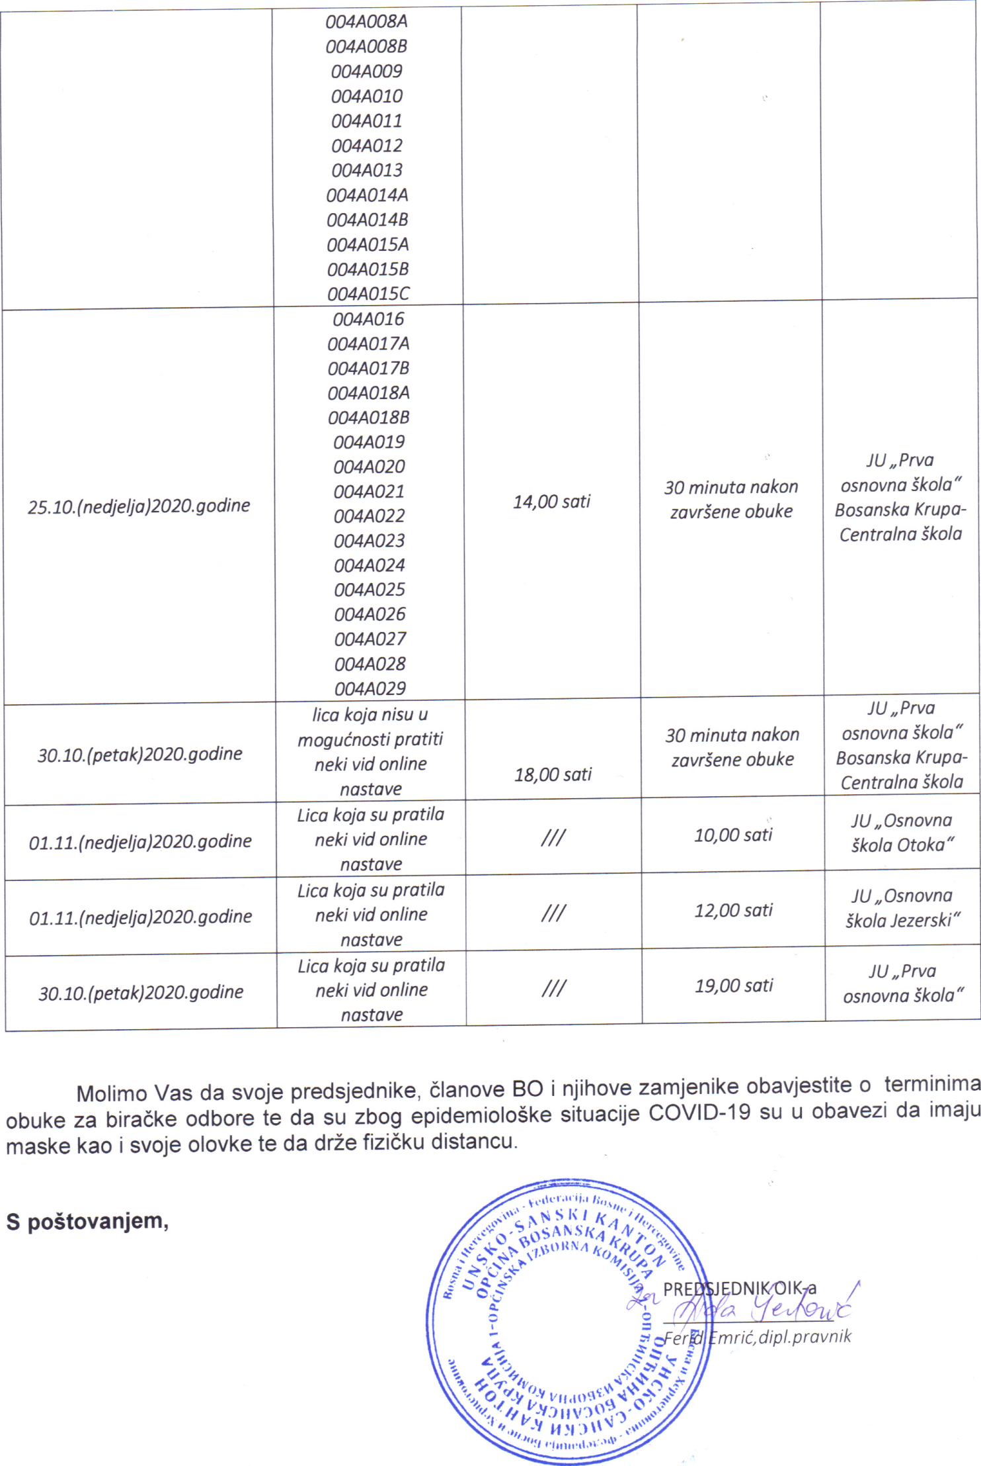
Dostavljeno:
- SDP-SOCIJALDEMOKRATSKA PARTIJABOSNEI HERCEGOVINE
- LIJEVO KRILO
- MUŠELJIC MUHAMED
- DEMOKRATSKA FRONTA
- KRUG
- SAVEZ MLADIH SNAGA
- NEZAVISNI BLOK
- RE-BALANS
- SBB
- SAVEZ ZA STARI GRAD
- NAŠA STRANKA
- SDA – STRANKA DEMOKRATSKE AKCIJE
- A-SDA STRANKA DEMOKRATSKE AKTIVNOSTI
- NEZAVISNA BOSANSKOHERCEGOVAČKA LISTA
- NAROD I PRAVDA
- PLATFORMA ZA PROGRES
- Radio BK
- Dom Kulture Bosanska Krupa
- I OŠ
- a/a

